阴极剥离试验机箱
产品说明：
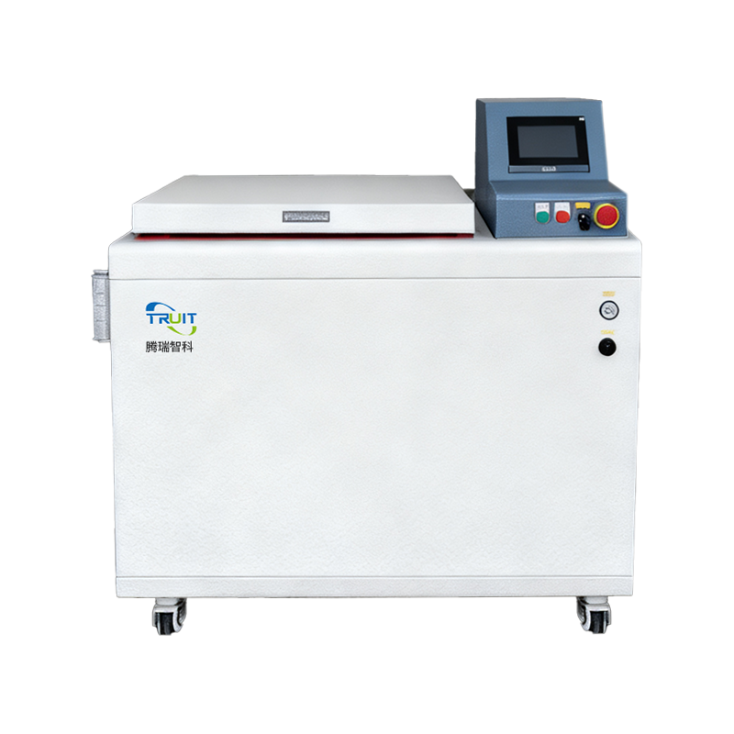
腾瑞智科生产的阴极剥离试验箱是符合GB/T 7790、ISO 15711标准，该设备是专用于评估防护涂层在阴极保护环境下的耐久性能。其核心原理是将预制样品浸没于电解液中，并对其施加恒定的阴极电位，以加速模拟严苛的腐蚀环境。通过定期检测涂层下的金属界面，可精确分析涂层的抗渗透与附着力的丧失情况，从而科学评估其防护性能。

产品详情：
·采用触摸屏控制，操作方便。
·智能温控、气体鼓泡、多路报警及人机交互等系统。
·内胆由耐腐蚀的PP板材焊接而成，箱体为经久耐用的喷漆钣金外壳。
·机玻璃上盖，便于实时观察箱内试验状况。
·带有A法样品架和B法样品架。
·启动平稳，有效防止样品溢出。
·自动记忆最终设定的工作参数。

订购信息：
参数 | TR 5030/1阴极剥离试验箱
温度 | +20℃~+80℃
分辨率 | 0.1℃
温度波动 | 士0.5℃
温度均匀度 | ≤1.5℃
循环控温介质 | 人造海水
鼔气装置 | PP管微孔鼓泡
温度控制精度 | ±0.1°C
热平衡方式 | 电加热，PID+SCR平衡调节控制
工作室尺寸 | 内箱尺寸1士0.02m3；（W×H×D）730×650×730m
外形尺寸 | (W×H×D) 1270×1200×1000mm
电源 | AC220V 50Hz，最大负荷容量：3KW，最大电流：10A
配件 | 温度传感器：PT100  控制仪表：达温控器DTK系列  调功组件：固态继电器SSR 40A  PLC：西门子 SMART 200

